Choinka szkolna



20 stycznia 2018 roku w naszej szkole odbyła się długo wyczekiwana przez wszystkich uczniów CHOINKA SZKOLNA.
Tradycją jest, że główną atrakcją tego wieczoru są oczywiście przedstawienia wszystkich uczniów.
Na początku wystąpiło przedszkole w przedstawieniu ,,Kłótnia 4 pór roku". Następnie pierwszoklasiści wyrecytowali wiersze do Świętego Mikołaja. Uczniowie klas II-III zaprezentowali ,,Ptasie Radio FM”.
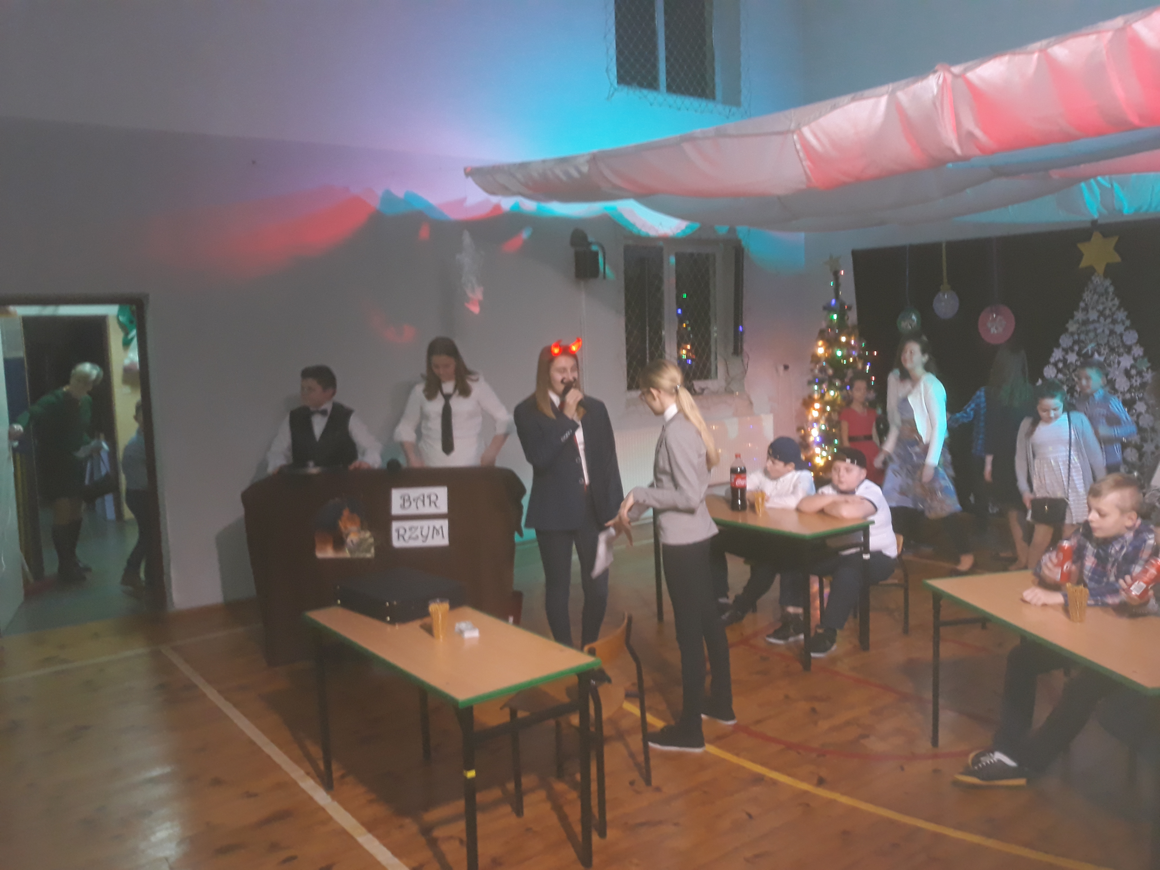
\

Gdy audycja z ptasiego gaju zakończyła się, szkolne koło muzyczne zagrało na fletach dźwięki znanych kolęd, a uczniowie starszych klas zaprezentowali taniec.
Na koniec uczniowie klas IV-VII przedstawili nowoczesną wersję „Pani Twardowskiej".
Jak wszyscy wiemy nie ma choinki, pod którą nie leżałyby prezenty. Dlatego też nie mogło zabraknąć Świętego Mikołaja, który obdarowywał dzieci licznymi podarunkami.
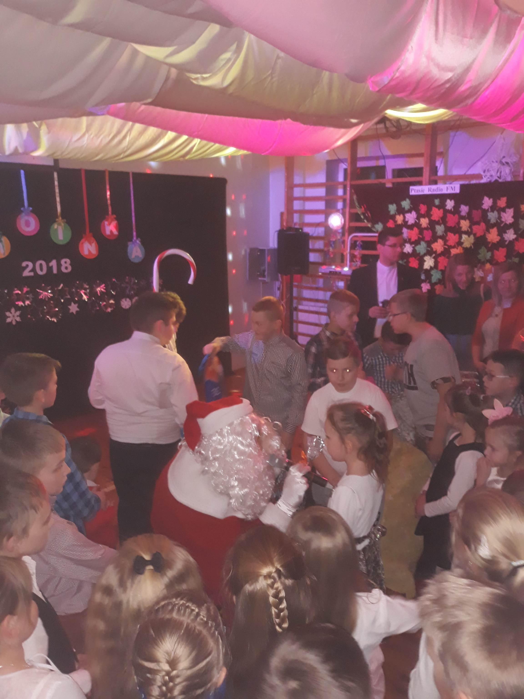
Amelia Wdzieńkońska kl. VI

Występ klas starszych i spotkanie z Mikołajem

